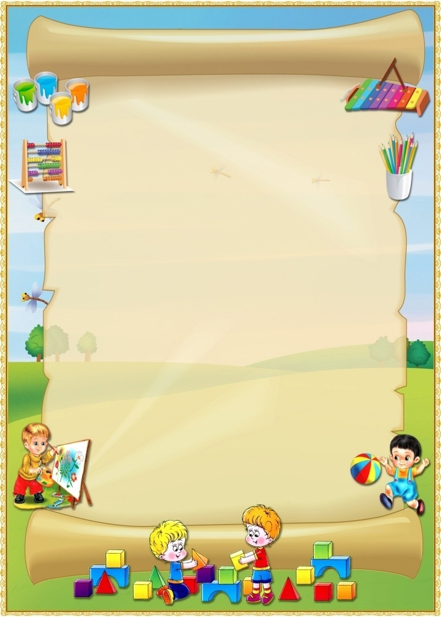
Уважаемые родители и законные представители!
С 10 по 14 марта 2025 года приглашаем вас
на неделю открытых дверей!
В течение этой недели будут проходить открытые мероприятия,
где вы сможете посмотреть,
чем занимаются наши воспитанники в детском саду.
Побывать на открытых занятиях, поучаствовать в мастер-классах.
Ознакомиться с медицинской деятельностью,
продегустировать блюда из меню детского питания
и посетить экскурсию по детскому саду.
Запись на мероприятия ведется у воспитателей.
Просим соблюдать меры безопасности:
- При себе иметь документ удостоверяющий личность.
- На момент посещения быть полностью здоровым,
во избежание заболевания детей и сотрудников.
Для соблюдения чистоты, просим иметь сменную обувь.

График открытых мероприятий
в МАДОУ «Детский сад №203 комбинированного вида»
Ново-Савиновского района города Казани

День недели | Время | Мероприятие | Место проведения
Понедельник  10 марта | 9:00 – 9:15 | Занятие во второй младшей группе №19 по художественно - эстетическому развитию «Лучше нет родного края» | Групповая комната
Понедельник  10 марта | 9:00 – 9:30 | Интегрированное занятие по нравственно-патриотическому воспитанию в средне-старшей группе №4 «Наша армия родная» | Физкультурный зал
Понедельник  10 марта | 10:00 – 10:30 | Спортивное развлечение в средней группе №10 приуроченное ко Дню защитника Отечества “Веселые старты” | Физкультурный зал
Вторник  11 марта | 9:00 – 9:30 | Занятие в поготовительной группе №6 по позновательному развитию (формирование элементарных математических представлений) «Путешествие в страну Математики» | Групповая комната
Вторник  11 марта | 10.00 – 10.20 | Занятие в старшей группе №5 по обучению татарского языка на тему «Җиләк-җимеш, яшелчә» | Кабинет татарского языка
Вторник  11 марта | 11:00 | Беседа «Организация медико -профилактической беседы в дошкольном учреждении» | Медицинский  блок
Среда  12 марта | 9.00 – 9.30 | Мастер-класс по рисованию в нетрадиционной технике «Салют в честь Победы» в подготовительной группе №7 | Групповая комната.
Среда  12 марта | 9.00 – 9.15 | Занятие по обучению татарского языка во второй младшей группе №3 на тему «Уенчыклар – безнен дуслар» | Кабинет татарского языка
Среда  12 марта | 10.00 -10.25 | Мастер – класс «Сенсорные шарики» в старшей группе №9 | Групповая комната
Среда  12 марта | 10.00 – 10.30 | Занятие в коррекционной группе №8 слепых детей на тему «Ознакомление с предметно-развивающей средой коррекционной группы для слепых детей» | Кабинет дефектолога
Четверг  13 марта | 9.30 – 10.00 | Музыкальное занятие в подготовительной группе №6 на тему “Это русская сторонке, это Родина моя!” | Музыкальный зал
Четверг  13 марта | 9.30 -10.00 | Занятие в коррекционной группе №8 на тему «Птицы нашего края» | Групповая комната
Четверг  13 марта | 10.00 – 10.30 | Мастер-класс психолога для родителей «Жизненный баланс» | Музыкальный зал
Пятница  14 марта | 10.00 | Экскурсия по Детскому саду | В здании ДОУ
Пятница  14 марта | 10.40 | Дегустация блюд детского питания | Пищеблок

